特别说明：
这是一个高一年级的大单元教学设计，我将会呈现第二课时的教学过程。

《音乐与视觉艺术》大单元设计
单元学习主题 | 音乐与视觉的邂逅 |  |  |  |  | 授课教师 |  | 沈秀梅
年级 | 高一 |  | 学习任务 |  | 探寻与评述/欣赏与探究/创造与展示
大观念 | 音乐与视觉艺术相互交融、相得益彰，触及我们内心深处的感知。
基本问题 | “音乐与视觉艺术”的表现形式与价值意义？
单元学习目标 | - 了解音乐与视觉艺术融合的形式及特点，探究音乐与视觉艺术交融发展历程，知道“音乐与视觉艺术融合”价值与意义。  - 鉴赏“音乐与视觉艺术”融合代表作品，利用艺术通感触发五感联动，感受两种艺术交融带给我们真实与震撼。  3.能够掌握欣赏方法并通过所学和同伴合作创造，表现对作品的独特理解，并能够进行自我调适，健康积极地面对未来。
单元评价设计
单元表现性任务 | 学习任务 | 评价要点 |  |  |  |  |  |  | 评价主体
单元表现性任务 | 学习任务 | ☆ |  | ☆☆ |  |  | ☆☆☆ |  | 评价主体
扬州市旅游局将举办“瘦西湖视听游览新体验”创意设计大赛，本班将作为学生代表团队参与比赛。你们将如何设计，创造性完成此项工作呢？ | 探寻与评述 | 能简单评述音乐与视觉艺术融合的形式及特点。 |  | 能积极主动探究音乐与视觉艺术交融发展历程。 |  |  | 能通过代表作品探究，总结音乐与视觉艺术融合价值与意义。 |  | 教师评价  学生互评
 | 欣赏与探究 | 愿意参与课堂作品学习、欣赏和讨论。 |  | 在作品欣赏学习过程中，积极主动探究并能自信表达。 |  |  | 对课堂学习的内容有自己独特的思考与见解，并能在团队合作中够用自己个性化的方式表现。 |  | 教师评价  学生互评
 | 创造与展示 | 愿意参与创造与展示，能基本表现。 |  | 能积极参与创造，提出有价值的建议，能够自信参与展示。 |  |  | 善于组织带动团队，创新有效地完成学习任务，获得较好的呈现。并能客观评价自我及他人。 |  | 教师评价  学生互评
单元整体教学思路（教学结构图）
不论是视觉艺术的画，还是听觉艺术的音乐，艺术的“觉”都是艺术家源自生活的灵感与感悟。两种艺术的邂逅与交融，让我们更生动形象地感知艺术，触动内心的真实与震撼。本单元内容的组成选取了几首“音乐与视觉艺术”融合的优秀代表作品，通过本单元设置的表现性任务，引导学生探寻音乐与视觉艺术的融合发展之路，理解音乐与视觉艺术融合价值与意义。掌握音画欣赏方法，提升核心素养，同时向内心自我探索，触发自我调适积极面对未来。
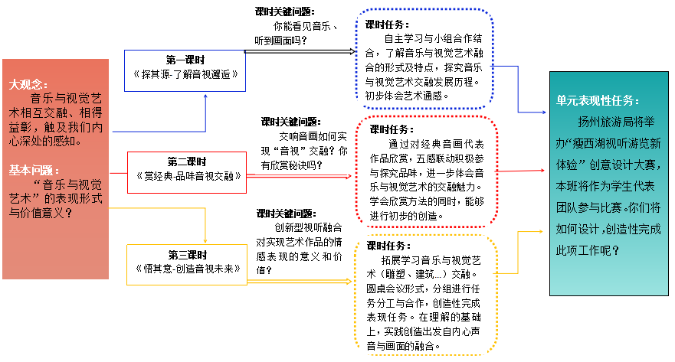

单元课时教学设计
第一课时《探其源-了解音视邂逅》

一、学习目标
1.通过不同时期作品欣赏，了解音乐与视觉艺术的邂逅与发展。
2.音乐与视觉“旋律（线条）、调性（色彩）、节奏（造型）”共性的探究，理解二者之间的紧密关联及对作品理解表现的作用。
3.从艺术的创新发展，激发深入学习欲望，培养团队合作探究意识。

二、学习过程
（一）巧妙导入，激发探索欲望
1.交流：你们能看见音乐、听见图画吗？
2.趣味实验——音乐可视化实验“可以看见的音乐”
3.欣赏新媒体艺术“音乐与视觉艺术的邂逅”（点题）
【设计意图：采用倒叙的手法。有趣的对话、有趣的实验和新鲜的艺术形式，由近及远引导学生追溯，极大调动学生的参与积极性。】

- 提出问题，自主合作探究
1.谈话要求通过学习任务卡的引导进行自主体验并探究。
2.采用小组合作的形式，小组组长择题，小组成员分工合作完成学习任务卡，并由代表进行汇报交流。
学习任务卡
(1)什么是视觉艺术？
(2)音乐与视觉艺术的要素分别是什么？

【每组提供一台联网的Paid供搜寻资料使用】
【设计意图：自主选择、明确目标、清晰分工，让所有学生有效动起来。】

- 品鉴作品，感悟视听融合
设疑：音乐与视觉艺术的邂逅，会开出怎样的璀璨之花？
（1）音乐（旋律）-- 视觉艺术（线条）
A.播放：录音棚音乐波动曲线欣赏。
B.学生代表即兴创作高低起伏线条、线型及长短，搭档用手指线条随之用“wu”声来表现，结束猜测同伴音乐的情绪。
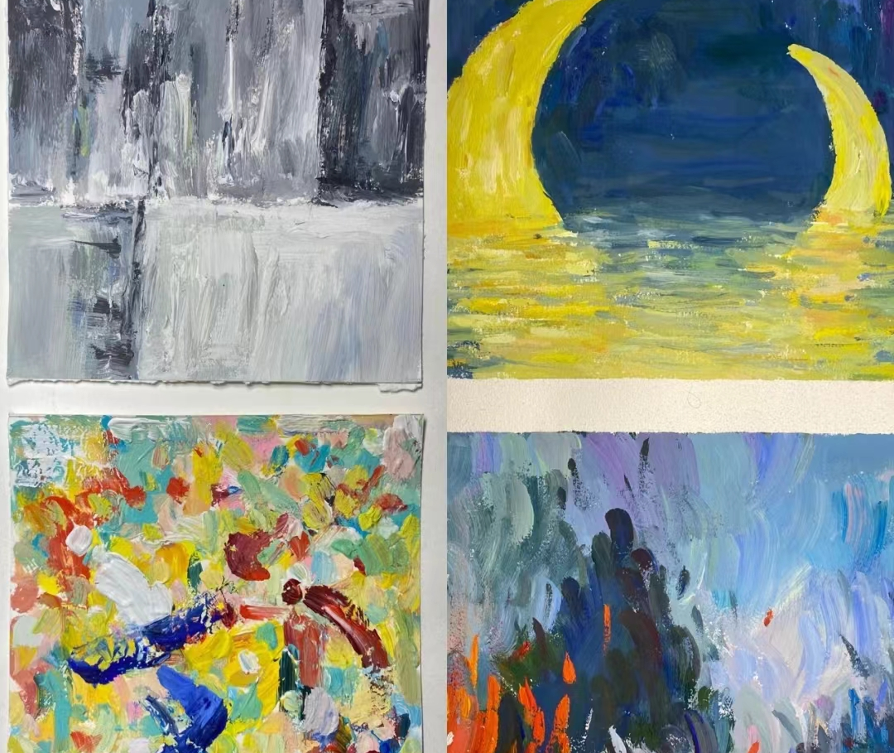
C.小组抢答二者间的联系：音乐中的旋律的高低起伏通过线条的方向及轮廓，直观感受创作者情绪的变化。
- 音乐（调性）-- 视觉艺术（色彩）
A.出示四幅图片，感受色彩的情绪表达。
B.小组合作，用Paid连线完成四段音乐与图片的配对。
C.视觉艺术中色彩的色相、明度及纯度等特征会引起音乐中音色、和声
及调性的联想，能丰富形象、刻画情感、提炼意境等。
- 音乐（节奏）-- 视觉艺术（构图）
A.欣赏一组配乐图片,体会和谐美。
B.学生分组合作讨论，选代表汇总：
音乐节奏的重复与变化、疏松与密集，用笔的提顿轻重、疾徐浓淡等密切联系。这样的节奏是创作者内心情感而发。
【设计意图：不同形式的欣赏，不同角度的分析，学生为主体，为学生探究问题搭建平台。】

- 查阅资料，追溯视听源头
小组自主领取任务卡及提示，组长分工，小组成员“搜-记-整理-汇总-分享（视频或图片）”
1.19世纪前 艺术形式跨界与融合理论研究期
古希腊“诗乐舞”三位一体形态
古希腊“音乐与色彩”理论给音乐与视觉艺术的邂逅提供可能。
2.19世纪初 跨界作品产生期 音乐是“灵魂的语言、是感觉的艺术”
龙格《日中四时》（清晨、正午、傍晚、深夜）
（美术创作融入音乐的形式原则“四乐章”）
哈特曼（画家）与穆索尔斯基（音乐家）《展览会上的图画》
3.19世纪下半叶 艺术形式跨界融合深化期
渴望艺术地表现自己的精神生活，将音乐手法应用到对现代视觉艺术的节奏、对数理轴向结构、对色调重复、色彩流动等的追求应运而生。
“青骑士”团体（具象-抽象）
德彪西《大海》、康定斯基《圆之舞》

【设计意图：极大限度调动高中生自主学习和利用电子设备搜索信息的能力，团队分工协作，自己努力得来的结果更让他们印象深刻。倒叙的教学设计，让学生兴致盎然。】

（五）巧妙设问，激发求知欲望
1.康定斯基曾经说：“色彩是琴键、眼睛是锤子，而心灵则是钢琴的琴弦”。他的作品，让画面赋予音乐的节奏感，请欣赏：
播放可视音乐动画“康定斯基作品与音乐的融合”
2.结束语：
颜色似乎有温度，声音似乎有形象。下一节课中，我们能从音乐与视觉艺术的对话中，寻到两种艺术的融合之美吗？让我们一起期待！
【设计意图：设置问题，联结下节课学习内容。】

第二课时《赏经典-品味音画交融》
一、学习目标
1.了解“音画”、作曲家穆索尔斯基。欣赏音视交融经典作品《图画展览会》部分曲目,产生对交响音画作品学习兴趣,主动参与实践,提高音乐审美能力。
2.根据学生间存在的个体差异，通过小组合作聆听、绘画、表演、想象等五感联动，感受理解音乐与视觉艺术（绘画）之间的联系。总结欣赏标题音乐的方法和途径，培养学生自主探究能力和团队合作意识。
3、体验乐曲中音乐与视觉艺术（绘画）融合，二者在表现情绪、刻画音乐形象中的通感,理解作品表达出的情感与意义。
- 学习过程
（一）课前准备
1.小组合作、网络搜索、完成任务单。
2.播放交响与动画《幻想2000》片段。

- 新课教学
- 导入教学 互动交流
- 音乐画面，选择配对
- 随乐而动，感受主题
【设计意图：根据学生身心发展规律和审美心理特征,通过音乐对比听辨欣赏,吸引学生注意,体会音乐要素中速度与情绪对作品的影响作用,导入课题。】

- 欣赏作品 实践探讨
- 作品背景和熟悉漫步主题
- 聆听漫步主题,自主合作了解音乐家穆索尔斯基和作品创作背景
- 演唱“漫步”主题,熟悉主题线索。
- 引导学生总结标题性交响音乐欣赏方法1:“找到主题线索”
【设计意图:创设小组合作学习平台，培养学生自主学习能力,感知主题线索，营造参观展览会场】

- 音乐与视觉亮度的联觉 —— 对比欣赏《牛车》----《鸡脚小屋》片段
A.聆听两个音乐片段,请学生边听音乐边画画
B.学生介绍自己绘画作品,说明创作理由
C.展示《牛车》《雏鸡的舞蹈》画面,引导学生理解音乐
D.引导学生理解标题性交响音乐欣赏方法2“了解作品背景”
【设计意图：让学生在音乐中绘画,及时反馈、提高课堂效率。运用艺术的“通感效应”,让学生在音乐中感受绘画,在绘画中感受音乐,激活学生的思维与想象,知道音乐与绘画要素之间的联系，理解欣赏标题交响乐音乐的方法，采用差异教学让学生自主选择绘画工具及形式，根据作品呈现及其他作为评价依据。】

- 音乐与视觉形象的联觉——交响组曲《两个犹太人》欣赏
A.聆听《两个犹太人》音乐片段,请学生描述两个人物形象
B.展示《两个犹太人》画面,再次欣赏音乐,通过学习任务卡的引导进行自主体验并探究。
完成音乐要素表格选择【采用自主选择难度的形式，也同时据此作为评价依据】
人物 胖子 瘦子
力度
速度
节奏
情绪
形象
强 弱
急促 缓慢
密集 疏松
趾高气扬 唯唯诺诺
富有而傲慢 贫穷而哀怨

C.出示主题乐谱，深入分析对比，体会音乐要素对任务造型塑造的重要性。
D.引导欣赏标题交响音乐方法3:通过音乐要素理解音乐形象
【设计意图:根据音乐艺术审美表现特征,学生通过表格的填写活动理解音乐要素对表现音乐情绪、刻画音乐人物形象上的作用。通过学生表演环节,活跃课堂气氛,激发学生学习兴趣】

（4）音乐与视觉色彩的联觉——《基辅大门》欣赏
A.出示《基辅大门》图片，由学生进行创造音乐表述
B.引出作品，听辨两个主题,通过感受及想象，进一步理解作者创作意图。
B.欣赏标题性交响音乐方法4:展开丰富想象
【设计意图:通过两个主题听辨,再次感受音乐要素中旋律、乐器、情绪、力度等对塑造音乐形象起到的作用,理解欣赏标题交响乐展开丰富想象的方法,激发学生对标题性交响音乐的兴趣。】

（三）拓展实践
1.导语：穆索尔斯基自学成才，在贫困中坚守自己的梦想，作品中有一种天然的，无法经后天培育的特殊的天赋和创造力，像火种一样启发后人。他用固定的漫步主题旋律带着听众从一个画面走到另一个画面，构成一个观看画展的完整体验。
2.出示完整的展览会图片，完成实践测试任务

【设计意图：通过对其他组曲主题的听辨赏析经验,巩固学生所学知识,使知识转化为技能技巧,发展学生音乐审美能力、实际应用能力,提高核心素养】

（四）总结衔接
总结： 本节课，我们了解到：绘画是视觉艺术,却可以使以交响音乐的方式呈现出另一种形式的的美；音乐是听觉的艺术,同时也具有丰富、层次分明的画面感,二者的交融让我们更加强烈的感受到作品所表达出来的情感。本节课，我们走进了标题音乐,并发现欣赏的途径和方法。
衔接： 每位同学的心中都拥有着神奇的画笔 ，期待你们描绘出美妙的音乐画卷。
请四个小组择1题进行合作探究，为我们下节课的学习探究做好准备：
学习任务卡
- 音乐与建筑的联系？
- 雕塑如何体现音乐性？
- 扬州瘦西湖经典景点有哪些？
（4）你最喜欢哪个景点？为什么？

第三课时《悟其意-创造音视未来》

一、学习目标
1.了解音乐与视觉艺术（雕塑、建筑）之间的联系，师生合作共同探究不同艺术要素的融合。
2.理解创新型视听融合对实现艺术作品的情感表现，自主探寻二者交融的意义和价值。
3.在理解的基础上进行实践完成创意设计任务，与同伴合作创造出发自内心声音与画面的融合，提高学生核心素养。

二、学习过程

- 课前准备
播放多媒体视频《建筑果然是凝固的乐章》
（名曲《卡农》可视化，三个方块为音符、建筑般的地形为乐谱，呈现音乐的层次与空间感）
【设计意图：直观形象新鲜的主题作品，快速抓住学生的注意力，铺垫本课内容】

- 导入新课
通过之前的学习，我们了解到：视觉艺术主要包括 绘画、雕塑和建筑等表现形式。在西方，文学家歌德、哲学家谢林、音乐大师贝多芬等人，他们将雕塑和建筑比作“高度凝固的音乐、是立体的诗歌”。音乐与视觉艺术相融，深藏其中的审美规律与美学意蕴有着异曲同工之妙，这节课让我们一起继续探究！
- 教学新课
- 学生小组汇报交流任务1-2（上节课任务单+高音谱号、建筑、雕塑三幅图片作为背景引入）
【设计意图：承上启下，学生自主用不同的形式（PPT、图片、视频、表述...）展示小组的探究成果】

- 音乐与建筑（探究体会）
“音乐是流动建筑、建筑是凝固的音乐”二者的相遇带给我们不一样视听效果，讲述不一样的故事！（1）观看教堂与音乐融合视频《音乐与建筑》
（2）探索与交流
A.旋律节奏与建筑布局
看建筑结构读节奏（ 节奏谱与建筑结构的游戏）
B.调式与建筑风格
图片与音乐配对（教堂图片与江南建筑图片、巴罗克音乐与江南音乐）
C.和声织体与建筑结构
看五线乐谱（和弦图片）与建筑楼层

3.音乐与雕塑（尝试创作）
承上启下导语：音乐与建筑，虽是不同的艺术门类，但他们之间内在外在的联系、共通的美学思想、法则及其深刻的内涵都隐含着神秘的切合。同样，音乐与雕塑的关联，表现在其韵味、在其想象。二者的交融，不仅丰富了作品的内容，更赋予了作品新的灵魂与价值。
- 出示图片人民英雄纪念碑，你会创作怎样的音乐来表现？
- 小组讨论合作从音乐要素的角度与描述
- 代表发言

（四）创音视未来
1.出示任务单“瘦西湖视听游览新体验”设计大赛
2.小组自主选择景点进行创作设计
学习任务卡
一、自选景点
A.长堤春柳 B.二十四桥 C.熙春台
D.白塔 E.万花园 F.钓鱼台
（结合课前任务单3-4自己对瘦西湖的了解进行）

- 自创表现形式
（提示：配乐、光影、展览、多媒体、表演.......）

- 创意设计展示
- 鼓励与评价（组间自评与互评等多种评价方式融入）
（五）课堂总结及寄语
1.通过本单元的学习，你知道了什么？
2.师：不论是视觉艺术还是听觉艺术，艺术的“觉”都是艺术家们在生活中的感受激发出来的“灵感”，是对生活的感悟、更是内心情感的表达。我们用心灵聆听世界的和谐声音、欣赏生活的美好画面！

